★★☆☆☆
題組：基礎48題
題號：Uva253: Cube painting
整理者：鄭紹雄
學號：ACS105103
使用語言:C++
解題日期：2018年8月3日
題目:
We have a machine for painting cubes. It is supplied with three different colors: blue, red and green. Each face of the cube gets one of these colors. The cube’s faces are numbered as in Figure 1.
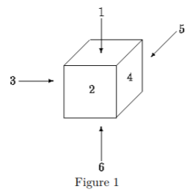
Since a cube has 6 faces, our machine can paint a face-numbered cube in 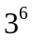= 729 different ways. When ignoring the face-numbers, the number of different paintings is much less, because a cube can be rotated. See example below.
We denote a painted cube by a string of 6 characters, where each character is a ‘b’, ‘r’, or ‘g’. The i-th character (1 ≤ i ≤ 6) from the left gives the color of face i. For example, Figure 2 is a picture of“rbgggr” and Figure 3 corresponds to “rggbgr”. Notice that both cubes are painted in the same way: by rotating it around the vertical
axis by 90°, the one changes into the other.
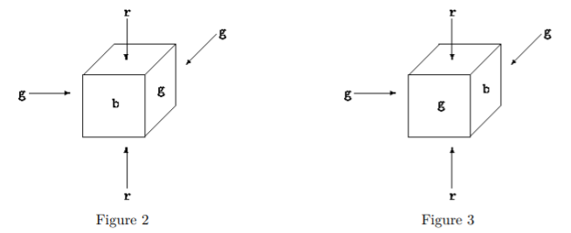

Input:
The input of your program is a textfile that ends with the standard end-of-file marker. Each line is a string of 12 characters. The first 6 characters of this string are the representation of a painted cube, the remaining 6 characters give you the representation of another cube. Your program determines whether these two cubes are painted in the same way, that is, whether by any combination of rotations one can
be turned into the other. (Reflections are not allowed.)
Output
The output is a file of boolean. For each line of input, output contains ‘TRUE’ if the second half can be
obtained from the first half by rotation as describes above, ‘FALSE’ otherwise.
Sample Input
rbgggrrggbgr
rrrbbbrrbbbr
rbgrbgrrrrrg
Sample Output
TRUE
FALSE
FALSE
問題描述：
我們想要為方塊塗上顏色，我們有三種顏色：藍色、紅色、綠色。方塊的每一面塗上其中一種顏色。現在，我們把方塊的6個面以1~6來編號，如下圖Figure 1:
因為一個方塊有6面，所以我們有36=729種不同的方式來塗方塊。然而當我們忽略面上的編號時，不同塗方塊的方式就會少很多，那是因為方塊可以旋轉的緣故。請看以下的例子：我們以6個字元來表達一個方塊6個面上塗的顏色（字元為b,r,g其中之一，分別代表blue, red, green）。第i個字元代表第i面上的顏色，例如下圖Figure 2就是rbgggr的圖，Figure 3就是rggbgr的圖。請注意：Figure 2 和 Figure 3其實塗色的方式是一樣的，如果我們把Figure 2的方塊繞垂直方向向右轉90度，就變成Figure 3中的方塊了。
Input
每組測試資料一列。每列有12個字元。前6個字元代表一個方塊，後6個字元代表另一個方塊。你的程式必須判斷這2個方塊是否塗色的方式是一樣的，也就是說，是否可以經由旋轉的方式，使一個方塊變成另一個。
Output
對每組測試資料輸出一列。如果第一個方塊可以旋轉而變成第二個方塊，則輸出TRUE，否則輸出FALSE。
Sample Input
rbgggrrggbgr
rrrbbbrrbbbr
rbgrbgrrrrrg
Sample Output
TRUE
FALSE
FALSE
解法：
此題判斷A正方形是否相等於B正方形，只要把A攤開每一面，去比照B每一面是否有對應的面然後順序是否一樣，即為所求
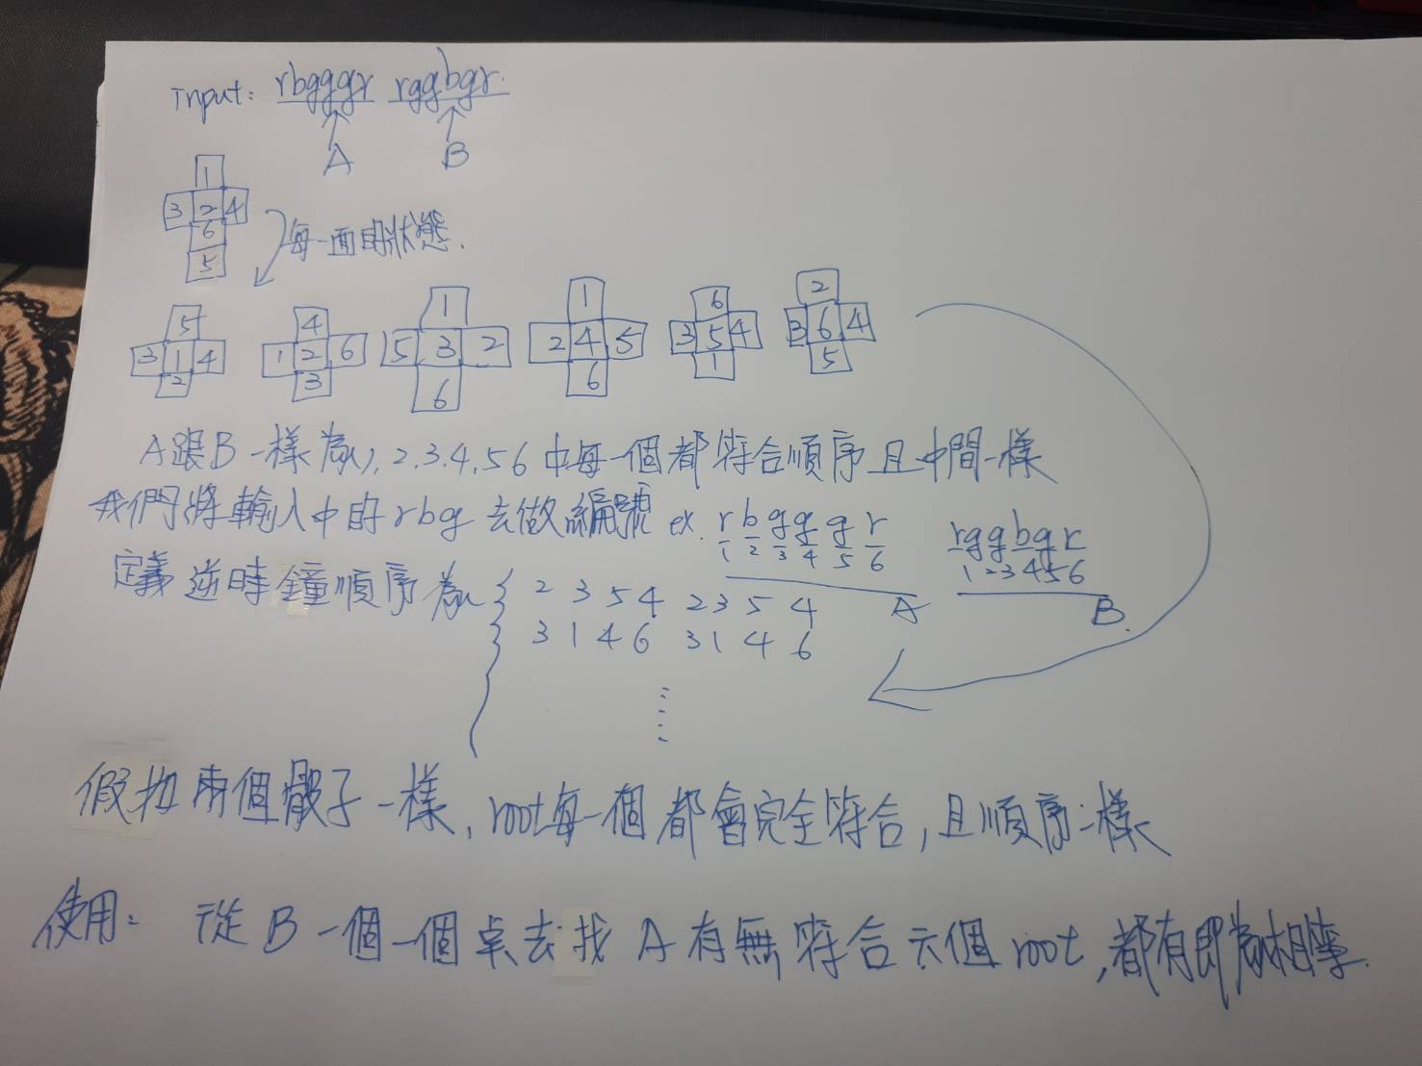
解法範例：
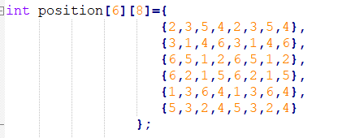

定義出每一面的順序，每一列分別對應123456面的鄰邊順序，先找出對應相同的root再來找這一個root兩個的鄰邊符號順序是否一樣。

例如我們B正方形對應A正方形的1面一樣，我們取B的1面的2354的符號順序，去找對應A正方形的23542354的位置，只要有連續4個符合，那A的1面就是對應B的1面，我們就把A面的1面做紀錄，讓他不用再去跟B其他面比對。

假如B的一個面去對應A的所有面，都沒有一個符合的，那兩個一定不是一樣的，直接搜尋的function直接回傳-2結束。

findPosition找root一樣
judgeMatch找順序
討論：
//1.結構化很重要，一次只做一件事
//2.每一次比對就從原本開始的下一位去算，鄰邊的順序都要是對的
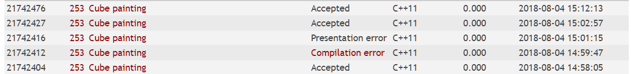
//3.寫完後的程式可以再看一次，有甚麼可以改進的程式碼可以做調整

程式
#include<iostream>
#include<vector>
using namespace std;
int findPosition(int,vector<char>,char*,char*);
bool judgeMatch(int,vector<char>,char*,char*);
int position[6][8]={
{2,3,5,4,2,3,5,4},
{3,1,4,6,3,1,4,6},
{6,5,1,2,6,5,1,2},
{6,2,1,5,6,2,1,5},
{1,3,6,4,1,3,6,4},
{5,3,2,4,5,3,2,4}
};
int main(){
string str;
while(cin>>str){
char X[6],Y[6];
//初始化
for(int i =0;i<6;i++){
X[i]=str[i];
}
for(int i =6;i<12;i++){
Y[i-6]=str[i];
}
vector<char>ViewRoot;
for(int i = 0 ;i<6;i++){
ViewRoot.push_back(X[i]);
}
//第一個迴圈先找配對 ，有配對到的就將ROOT設為N
int i=0;
while(1){
int re=0;
re=findPosition(i,ViewRoot,X,Y);
//沒配對到
if(re==-2){
cout<<"FALSE"<<endl;
break;
}
ViewRoot[re]='N';
i++;
if(i==6){
cout<<"TRUE"<<endl;
break;
}
}
}

}
}
//找出一樣root的Y點是誰
int findPosition(int i,vector<char>root,char*X,char*Y){
//新增YRound
char YRound[4];
for(int j =0 ; j<4;j++){
YRound[j]=Y[position[i][j]-1];
}
for(int j = 0 ;j<6;j++){
// cout<<"是否有根相等"<< Y[i]<<"/"<<root[j]<<" "<<j<<endl;
if(Y[i]==root[j]){
// cout<<"相等根位置:"<<j<<"及符號:"<<root[j]<<endl;
if(judgeMatch(j,root,X,YRound)==1){
// cout<<"success match:"<<root[j]<<endl;
return j;
}
}
}
return -2;
}
//看看有沒有完全MATCH
bool judgeMatch(int i,vector<char>root,char*X,char*Y){
// cout<<"根為"<<root[i]<<" "<<position[i][0]<<endl;
int count=0;
//多一個計數器
int start =0;
for(int j =0;j<8&&count<4;++j){

int re =count;
// cout<<position[i][j]<<" "<<"比對"<<X[position[i][j]-1]<<" "<<Y[count]<<endl;
if(X[position[i][j]-1]==Y[count]){
// cout<<"符合的"<<X[position[i][j]-1]<<endl;
count++;
}
//判斷有沒有連續
if(count==re){
// cout<<"重新配對"<<endl;
count=0;
j=start;
start++;
}
}

if(count==4){
return true;
}else{
return false;

}

}

